Муниципальное бюджетное общеобразовательное учреждение
«Средняя общеобразовательная школа №43»
Развернутый план-конспект нетрадиционного открытого урока чтения во 2 «б» кл.
на тему:
«ПУТЕШЕСТВИЕ В СКАЗКУ»
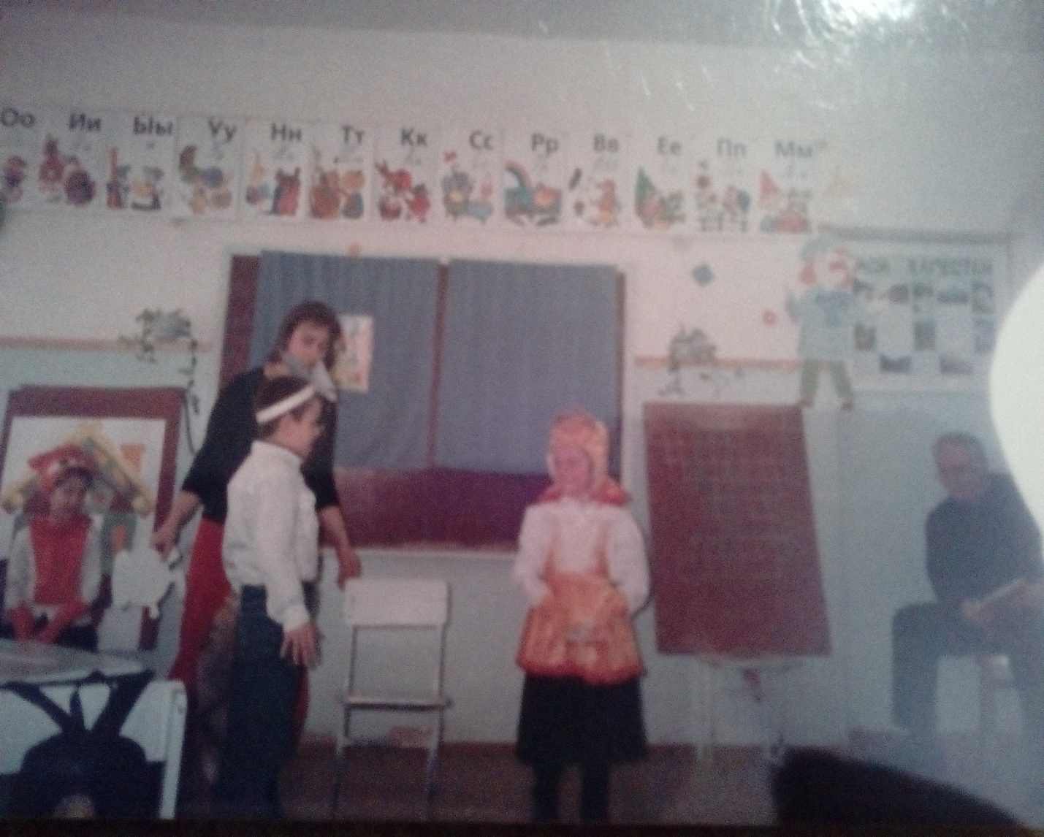
Учитель - Слонова Л.С.

МАХАЧКАЛА-2014 г.

Цели: Обобщить знания детей о пройденных сказках, воспитывать любовь к книге, к чтению, воспитывать внимание, сформировать навыки работы в группе.
Планируемые результат: учащиеся должны уметь узнавать героев изученных сказок, уметь разгадывать кроссворды, загадки, выразительно читать наизусть, уметь работать в группах.
Оборудование: на доске записаны 2 текста (они закрыты шторками), к шторкам прикреплены иллюстрации к сказке «3поросенка», «По щучьему велению». На стенах, занавесях-иллюстрации к сказкам, сказочные герои. На дополнительной доске-кроссворд. К другой - дополнительной доске прикреплен макет избушки.
Учит. Ребята, сегодня у нас урок чтения отменяется, а все мы отправляемся в сказку. А вот с кем, вы узнаете, когда отгадаете загадку:
Круглый, румяный, на окошке лежал, в лес убежал. Кто это?
Уч-ся. Колобок.
Учит. Верно, ребята. Вот сейчас вместе с колобком мы и отправимся в сказку. Жили-были старик со старухой. Вот говорит старик старухе……..А колобок один глаз открыл, другой, полежал, полежал, а потом-прыг-и покатился по дорожке.
Катится колобок и вдруг видит: сидит зайчик и плачет.-о чем, зайчик, плачешь?
Зайч. Да вот лиса меня из избушки выгнала и не пускает. Сказала, чтобы я отгадал загадки, а я не умею.
Учит. Ребята, давайте поможем зайчику отгадать загадки.
Задание 1.Учитель берет у зайчика карточки с загадками и раздаем уч-ся. Дети читают их (каждый свою) вслух и вместе отгадывают.
- На овчарку он похож, что ни зуб- то острый нож!
Он бежит, оскалив пасть, на овцу готов напасть. (волк)
- На спине иголки длинные и колкие,
А свернется он в клубок, нет ни головы, ни ног. (еж)
- Пришла из лесу птичница, в рыжей шубке кур посчитать. (лисица)
- Хозяин лесной, просыпается весной,
А зимой под вьюжный вой,
Спит а избушке снеговой. (медведь)
- Хвост с узорами, сапоги со шторами.
Песни распевают, время считает. (петух)
- Кто любит морковку и прыгает ловко,
Портит в огороде грядки,
Удирает без оглядки? (заяц)
Учит. Вот спасибо, ребята. Опять зайчик может жить в своей избушке.
Покатился колобок дальние, а ему навстречу идет грустный мальчик.
Ребята знаете кто это?
Уч-ся. Незнайка.
Учит. Незнайка, отчего такой грустный?
Незн. Ребят, про меня сказка есть, а я ее и не знаю.
Учит. Ребята, а вы знаете сказку о Незнайке?
Уч-ся. «как Незнайка был музыкантом?» Н. Носов
Учит. Что происходило, если Незнайка брался за работу?
Уч-ся. Все получалось шиворот-навыворот.
Учит. Чему захотел научится Незнайка?
Уч-ся. Музыке.
Учит. К кому он пришел?
Уч-ся. К Гусле.
Учит. А кто это?
Уч-ся. Музыкант.
Учит. Давайте прочитаем разговор Гусли и Незнайки.
Задание 2.Чтение по ролям отрывка от слов «..Научи меня играть..» до слов «…Гусля дал ему скрипку…».
Учит. На каких еще инструментах играл Незнайка? Как он играл на трубе? (бу-бу-бу, чу-чу-чу).
Задание 3.Выборочное чтение.
Учит. Ребята, я прочитаю отрывок, а вы найдите всё предложение.
Задание 4.Чтение «цепочкой».
Учит. Давайте прочитаем о том, как он вышел играть на улицу.
Незн. Спасибо, ребята. Но раз уж я не научился играть на музыкальных инструментах, научите меня хотя бы петь.
Задание 5.Исполнение песни «Улыбка».
Учит. Спасибо вам, ребята. Покатился колобок дальше. Кого же он увидел?
Уч-ся. Трех поросят.
Учит. Они только что избавились от волка и решили спеть веселую песенку. Но злой волк стер некоторые буквы. Давайте поможем поросятам и вставим нужные буквы. (Запись на доске).
Хоть полсвета обойдешь,
Обойдешь, обойдешь,
Лучше дома не найдешь,
Не найдешь, не найдешь!
Никакой на свете зверь,
Хитрый зверь, страшный зверь
Не ворвется в эту дверь,
В эту дверь, в эту дверь!
Задание 6.Вставить пропущенные буквы. Чтение с доски песенки поросят. Заучивание наизусть первого четверостишья.
Учит. Молодцы, ребята. Довольны поросята. Покатился колобок дальше. Вдруг навстречу ему Лиса.
Лиса. Колобок, Колобок. Какой ты румяненький, какой ты хорошенький. А куда ты идешь?
Колоб. Я путешествую.
Лиса. А я тебя не пущу, пока ты мне сказку не расскажешь.
Учит. Давайте поможем Колобку. Какую сказку о Лисе мы читали?
Уч-ся. «Лиса и волк».
Учит. Как она начинается?
Задание 7. Выборочное чтение.
-прочитать, как дед нашел лисицу?
-Что сказал дед, когда увидел лису?
-Прочитать, что делала лиса на возу?
Учит. Давайте, ребята, посмотрим, как встретились Лиса и Волк.
Инсценировка отрывка от слов: «Что ты, лиса ешь…», до слов «…Мерзни, мерзни, волчий хвост…».
Задание 8.Пересказ сказки до конца.
Учит. Ребята, давайте покажем Лисичке, что мы хорошо знаем сказку.
Задание 9.Разгадывание кроссворда.
Предмет, в который забралась Лиса в избе: горшок, квашня, чайник.
- То, чем лиса вымазала себе голову: грязь, паста, тесто.
- Что бросила баба, когда увидела волка: ведра, масло, санки?
- Волк опустил хвост в: прорубь, самовар, чемодан?
- Лиса пожаловалась волку, что у нее на голове выступил: град, иней, мозг?
- На санях у деда лежала: овца, репа, рыба?
- Дед положил «мертвую» лису на: печь, сани, шкаф?
- Кто попался на уловку лисы: волк, заяц крот?
- Что дед просил бабу испечь: беляши, пироги, плюшки?
- Предмет которым била баба волка.
Учит. Ребята, а какие слова из этой сказки вошли в нашу жизнь и стали пословицей?
Уч-ся. «битый небитого везет».
Учит. Молодцы, ребята. Ну как, лисичка, понравилась тебе сказка?
Лиса. Да, спасибо, Колобок. Иди дальше.
Учит. Покатился Колобок дальше, а навстречу ему Доктор Айболит спешит.
-Айболит, куда ты торопишься?
Айб. Мне срочно нужно в Африку, а злой Бармалей закрыл все дороги. Хочет он, чтоб вы выполнили его задание.
Учит. Ребята, давайте поможем Айболиту.
Задание 10. Чтение с доски незнакомого текста.
А) «про себя»
Б) шепотом
В) вслух «Зимой».
Пушистый снег хлопьями падает на землю. Везде лежит белый ковер. Реки, озера, пруды покрылись льдом. Воробьи жмутся к жилью. Они ищут себе пищу. Вася бежит с коньками на каток. Мороз больно щиплет щеки и уши. (35 слов)
Задание 11.Назовите все известные орфограммы.
Задание 12.Пересказ текста.
Учит. Спасибо, ребята. Теперь доктору Айболиту можно спокойно ехать в Африку к больным зверятам.
Катится Колобок дальше и вдруг видит: Снегурочка идет.
-Снегурочка, что ты здесь делаешь, ведь Новый год давно прошел и все ребята получили подарки.
Снегур. Чувствую я весна скоро, боюсь я растаять.
Учит. Ребята, давайте поможем Снегурочке, расскажем ей стихи о зиме.
Задание 13.Чтение наизусть изученных стихов:
«Белый снег пушистый»
«Вот север, тучи погоняя…»- А. Пушкин
«Что это было?»- Д. Хармс
«Песня о елке»- С. Маршак
«Береза»- С. Есенин
Итог. Учит. Молодцы, ребята. Помогли Снегурочке. Теперь она не растает.
Ну, вот и подошло к концу наше путешествие. Колобок наш покатился дальше, а мы давайте вспомним, кого мы сегодня встречали?
Уч-ся. Зайку, Незнайку, 3 поросят, Лису, Айболита, Снегурочку.
Учит. Молодцы. А вот какие оценки вы получите? А оценки у нас тоже сказочные. Учитель раздает карточки-призы.

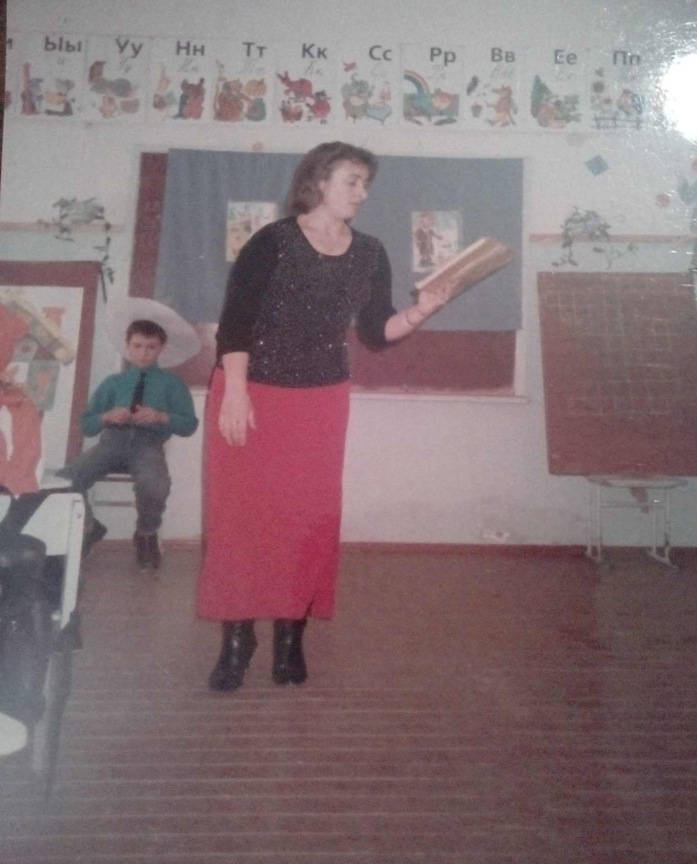

ПУТЕШЕСТВИЕ В СКАЗКУ

